###### 

**PROGRAMA OPERATIVO DE LA RED DE MUJERES JUZGADORAS**

**CANDIDATAS Y ELECTAS**

**Elección Local Judicial 2025**

**ÍNDICE**

I. GLOSARIO 3

II. PRESENTACIÓN 3

III. OBJETIVO 4

IV. RED DE MUJERES JUZGADORAS. CANDIDATAS Y ELECTAS. 5

Objetivo General 5

Objetivos Específicos 5

Líneas de acción y actividades 5

Instancias participantes y quiénes la operarán 7

A quiénes va dirigida y período de implementación de la Red 8

Estrategias 8

**a)** **Difusión de la Red.** 8

**b)** **Prevención de la VPMRG** 8

c) Seguimiento de la participación política de las mujeres 9

d) Informe y sistematización 9

e) Protección de datos personales 10

f) Formato de registro a la Red. 10

# GLOSARIO

Para efectos del presente Programa Operativo, se utilizarán los siguientes conceptos:

* + **AMCEE:** Asociación Mexicana de Consejeras Estatales Electorales, A.C.
  + **MUJER JUZGADORA:** Candidata o Mujer Electa a diversos cargos de elección popular del Poder Judicial del Estado (Juezas y Magistradas)
  + **INE:** Instituto Nacional Electoral.
  + **OPLE:** Organismo Público Local Electoral.
  + **VPMRG:** Violencia Política contra las Mujeres en Razón de Género.

# PRESENTACIÓN

La Asociación Mexicana de Consejeras Estatales Electorales, A.C. (AMCEE) constituida el 29 de agosto de 2003, tiene por objetivos[1]: la promoción de la igualdad de género, la capacitación en temáticas como paridad de género, participación política de las mujeres, violencia política de género, entre otras, así como fomentar la denuncia de violaciones a las leyes electorales.

Desde los Procesos Electorales Locales 2017-2018, la AMCEE ha implementado estrategias de seguimiento y acompañamiento a candidatas a través de la constitución de una red nacional y desde el año 2021, este mecanismo de monitoreo se amplió a brindar atención desde diversas perspectivas a las mujeres que resultaron electas para el ejercicio de un cargo de elección popular.

En septiembre de 2023, ante la renovación del Consejo Directivo de la AMCEE para el período 2023-2025, se propuso un Programa de Trabajo en el que se estableció como eje estratégico el “Impulso a la participación y representación política de las mujeres”, en el cual una de las líneas de acción refiere “Dar continuidad y seguimiento a programas exitosos como la Red Nacional de Candidatas y la Red de Mujeres Electas, buscando incrementar el número de mujeres que se integran a estas redes, particularmente en el Proceso Electoral 2023-2024”, estrategia que permitió la celebración de 33 convenios, con el INE y los 32 Organismos Públicos Locales Electorales del país y de forma unánime, se implementaron ambas redes, alcanzando un total de 24, 708 candidatas registradas, de las cuales, un número significativo resultó electa por voluntad popular permaneciendo en la red de mujeres electas que actualmente se encuentra vigente.

Ahora bien, el pasado 15 de septiembre de 2024 se aprobó una reforma constitucional federal que implica que la renovación y elección de Ministraturas, Magistraturas y Personas Juzgadoras del Poder Judicial de la Federación sea a través del voto de la ciudadanía, por lo que, el 23 de septiembre de la misma anualidad, el Instituto Nacional Electoral (INE) dio inicio al Proceso Electoral Extraordinario 2024-2025, cuya jornada electoral será el próximo 01 de junio.

Hasta el 08 de enero de 2025, 16 estados de la República han aprobado reformas a sus constituciones locales para elegir a personas juzgadoras mediante voto popular, siendo: Aguascalientes, Baja California, Campeche, Chihuahua, Ciudad de México, Coahuila, Durango, Estado de México, Michoacán, San Luis Potosí, Sonora, Tabasco, Tamaulipas, Tlaxcala, Veracruz y Zacatecas. De estas entidades federativas, la elección de Campeche será en el año 2027; el resto, la elección será en este 2025.

Derivado de lo anterior, la Secretaría de Género de la AMCEE considera oportuno y trascendental determinar acciones de seguimiento a las mujeres juzgadoras (Candidatas y Electas), desde su participación como candidatas y una vez electas, que contiendan para ocupar algún cargo de elección popular del Poder Judicial de esas Entidades Federativas.

Por lo anterior, se considera necesario implementar el “Programa Operativo de la Red de Mujeres Juzgadoras. Candidatas y Electas.”, al interior de los OPLE´s que inicien Proceso Electoral Local Judicial, lo que se propone en dos etapas:

* Durante la contienda electoral, para dar seguimiento a las mujeres que participen como candidatas, y,
* Durante el ejercicio del cargo, una vez que resulten electas.

# OBJETIVO

Desarrollar un documento base, que contenga líneas de acción y actividades estándar, de manera enunciativa más no limitativa, para que cada OPLE lo pueda llevar a cabo a fin de implementar la “Red de Mujeres Juzgadoras. Candidatas y Electas.” al interior de su entidad.

# RED DE MUJERES JUZGADORAS. CANDIDATAS Y ELECTAS.

## Objetivo General

Implementar una red de mujeres que participen por un cargo de elección popular del Poder Judicial Local durante las contiendas electorales 2025 y una vez electas, a efecto de dar seguimiento e identificar casos de posible VPMRG y brindar acompañamiento para la presentación de la denuncia correspondiente.

## Objetivos Específicos

1. Dar seguimiento a la participación política de las mujeres inscritas a la Red.
2. Brindar orientación para presentar denuncia por VPMRG.
3. Brindar acompañamiento en casos de VPMRG.
4. Llevar un registro de las mujeres inscritas a la Red así como de las denuncias que se presenten por VPMRG.

## Líneas de acción y actividades

Para lograr los objetivos general y específicos de la “Red de Mujeres Juzgadoras. Candidatas y Electas.”, se proponen las siguientes líneas de acción y actividades:

|  |  |  |
| --- | --- | --- |
| **Líneas de Acción** | **Objetivo** | **Actividades** |
| **Difusión** | Llevar a cabo estrategias de registro voluntario para la integración a la Red con el mayor número de mujeres posible. | * Celebración de un convenio con cada OPLE a efecto de acordar la implementación del “Programa Operativo de la Red de Mujeres Juzgadoras. Candidatas y Electas”. * Aprobación de este Programa Operativo en sesión pública del máximo órgano de dirección que celebre cada OPLE. * Establecer estrategias para la obtención del consentimiento de las mujeres juzgadoras a fin de que se integren a la red. * Generar un formato de google forms de consentimiento y ponerlo a disposición en el micrositio que para tal efecto se genere. * Compartir el Google forms a través de correo electrónico o WhatsApp, previamente a realizar llamadas a las candidatas o mujeres electas para invitarlas a conformar la Red. * Generar acciones para que las mujeres candidatas o electas otorguen el consentimiento mediante formato escrito o digital. * Procurar que ya sea que el registro de adhesión a la Red sea a través del Google forms o del formato escrito, el consentimiento de pertenecer a la Red sea también para permanecer en ella, en caso de resultar electa. |
| **Prevención** | Promover actividades que generen prácticas preventivas de la violencia política, con el fin de que las mujeres juzgadoras puedan ejercer sus derechos políticos-electorales. | * Entrega de una Guía para denunciar la VPMRG. * Contar con un micrositio en el que se comparta información relevante acerca de la VPMRG. * Generar un Grupo de WhatsApp –de una sola vía- en el que se pueda enviar comunicación institucional. * Generar espacios presenciales y/o virtuales para informar sobre la VPMRG y su denuncia. * Generar acciones para prevenir la VPMRG que pueda ser realizada por medios de comunicación. * Crear alianzas interinstitucionales para brindar atención en casos de VPMRG, según su marco de competencia. |
| **Seguimiento** | Dar seguimiento a la participación política de las mujeres juzgadoras inscritas en la Red con el fin de detectar casos de VPMRG y orientarlas para interponer la denuncia respectiva. | * Contar con un protocolo de renuncia de candidaturas a fin de detectar la causa o causas que pudiesen derivar de la VPMRG. * Designar a un área del Instituto que pueda atender llamadas o correos para orientación de casos de VPMRG. * Contar con una línea telefónica y correo electrónico para recibir denuncias por VPMRG. * Llevar a cabo un registro de solicitudes de medidas de protección ante posibles escenarios de violencia de género. * Establecer un registro de los casos que pudieran constituir VPMRG. * Promover la instauración de mecanismos (Encuestas, foros, conversatorios) para conocer la percepción de la participación política de las mujeres juzgadoras y advertir principales retos o desafíos. |
| **Sistematización** | Establecer mecanismos de coordinación para la ejecución y evaluación de la implementación de la Red. | * Elaborar informes de avances de la Red de Juzgadoras que permita obtener datos de su implementación, buenas prácticas y áreas de oportunidad. |

## Instancias participantes y quiénes la operarán

* **AMCEE**

Presidencia, Vicepresidencia, Secretaría de Género y Coordinadora Nacional.

* **OPLES**

Consejería Titular de la Comisión de Igualdad de Género o su equivalente, así como su Unidad o Secretaría Técnica o en su caso, la Asociada AMCEE o Consejería que determine el Consejo General o la Presidencia del OPLE, en su caso.

El INE, participará a través de la Consejería que preside la Comisión de Igualdad de Género y No Discriminación así como su Unidad Técnica, para el seguimiento de la implementación de la Red.

## A quiénes va dirigida y período de implementación de la Red

* + La población objetivo de la “Red de Mujeres Juzgadoras. Candidatas y Electas” son las mujeres que participen como candidatas y las que resulten electas por voto popular a cargos del Poder Judicial Local.
  + La duración de la “Red de Mujeres Juzgadoras. Candidatas y Electas.”, será desde su aprobación por el Máximo órgano de dirección de cada OPLE y comprenderá dos etapas de la participación política de las mujeres juzgadoras: durante la contienda electoral local y durante el ejercicio del cargo.

## Estrategias

Para cumplir los objetivos, general y específicos de la “Red de Mujeres Juzgadoras. Candidatas y Electas.”, se propone lo siguiente:

1. **Difusión de la Red.**
2. Adoptar el logotipo de la Red.

1. Solicitar el consentimiento expreso (de forma digital o escrita), de las mujeres que quieran pertenecer a la Red, el cual deberá incluir las políticas de protección a sus datos personales.
2. **Prevención de la VPMRG**
3. Contar con material de difusión, como: dípticos, trípticos o infografías con base en la Guía para la Atención de la VPMRG.
4. Contar con un directorio telefónico con datos vigentes de las instancias competentes para sancionar la VPMRG (Incluyendo los tres poderes del estado que postulan candidaturas).
5. Habilitar una línea telefónica y un correo electrónico de forma exclusiva para atender a las mujeres que soliciten orientación en materia de VPMRG.
6. Elaborar cápsulas de videos en las cuales, las consejeras, consejeros o en su caso, el personal de cada instituto electoral, expliquen los aspectos esenciales de lo que es la violencia política de género y ante qué instancias se puede denunciar.

### Seguimiento de la participación política de las mujeres

* 1. Llevar a cabo el seguimiento o monitoreo de la participación política de las mujeres juzgadoras inscritas a la Red con la finalidad de detectar casos que pudieran ser constitutivos de VPMRG.
  2. En su caso, y sólo dentro de las facultades del OPLE, se podrá orientar a las mujeres juzgadoras en los supuestos que ellas consideren que pueden ser constitutivos de VPMRG y canalizar a la instancia correspondiente para su oportuna atención.
  3. Para documentar las situaciones que se lleguen a presentar se utilizará un formato modelo, el cual cada OPLE adecuará a la legislación local respectiva sobre transparencia y protección de datos personales.

### Informe y sistematización

1. Por parte de AMCEE, se contará con una Coordinadora Nacional de la Red, quien tendrá como función principal llevar a cabo un análisis cualitativo para definir áreas de oportunidad en la implementación y operación de la Red y mantendrá de forma permanente comunicación con la Secretaría de Género de la AMCEE; además, se designarán de entre sus integrantes, 5 consejeras responsables de circunscripción y cada OPLE, designará una consejera que coordine a nivel estatal, que sea preferentemente quien presida la Comisión de Igualdad de Género o su equivalente o la asociada AMCEE que designe el OPLE.
2. La Consejera Coordinadora de cada OPLE, deberá elaborar los informes de conformidad con el formato propuesto.
3. La Consejera responsable de circunscripción, recopilará los respectivos informes estatales, elaborará un concentrado por circunscripción y lo remitirá junto con los informes a la Secretaria de Género de la AMCEE que corresponda.
4. Las Secretarias de Género de la AMCEE, elaborarán un concentrado en el que se analice la situación de casos, medidas y acciones en cada entidad federativa, este concentrado será remitido al Consejo Directivo de la AMCEE.
5. Calendario de implementación de la Red e informes durante 2025.

|  |  |
| --- | --- |
| Suscripción de convenio y programa operativo | 31 de enero |
| Aprobación por Consejo General o Comisiones de la Red e informar a la AMCEE de la aprobación, mediante oficio o vía correo electrónico institucional | 01 al 28 de febrero |
| Primer informe de avances (Relativo al inicio de la implementación de la Red y en su caso, número de adhesiones de mujeres candidatas) | Al 10 de abril |
| Segundo informe de avances (Una vez que tuvo lugar la jornada electoral, se hace corte con el número total de registro de candidatas) | Al 10 de julio |
| Tercer informe de avances (Se inicia la segunda etapa, con datos de mujeres electas) | Al 10 de octubre |

### Protección de datos personales

Los informes a que se refiere el inciso c), se deberán emitir de conformidad con la Ley General de Protección de Datos Personales en Posesión de los Sujetos Obligados y la Ley de Protección de Datos Personales en Posesión de los Sujetos Obligados vigentes en cada entidad federativa.

### Formato de registro a la Red.

**Opción 1.** Formato de registro digital (Google Forms)

Ejemplo: <https://forms.gle/oAUh9Pr3DdFnoLwc8>

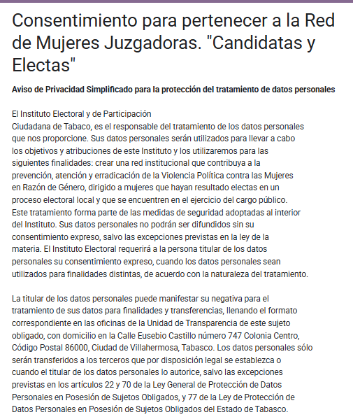

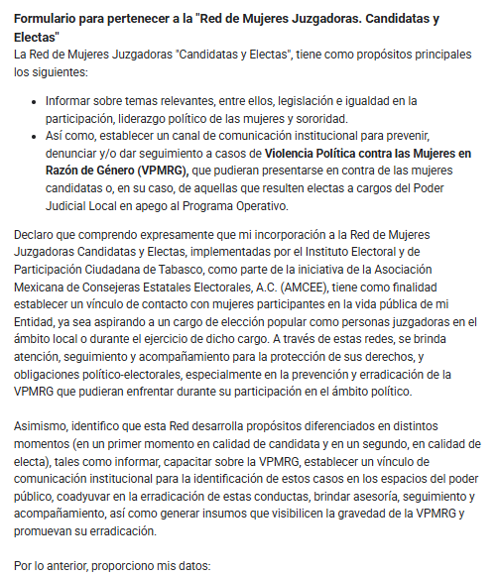

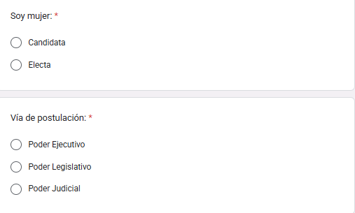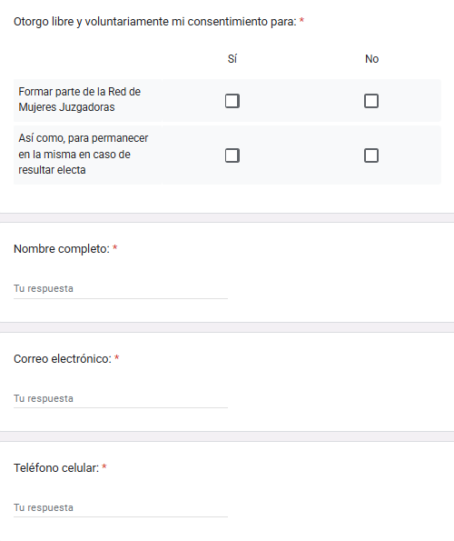

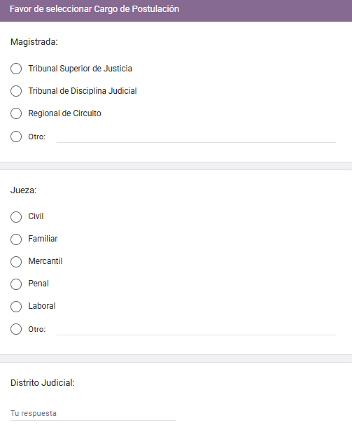

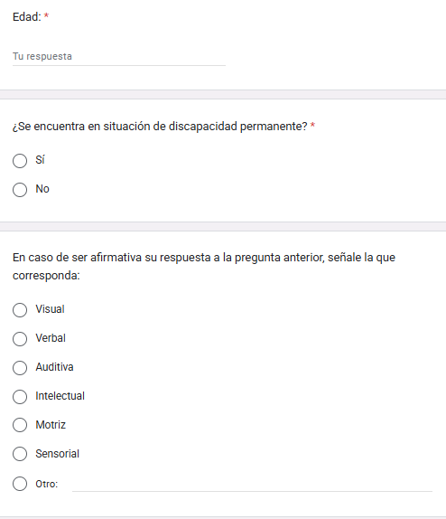

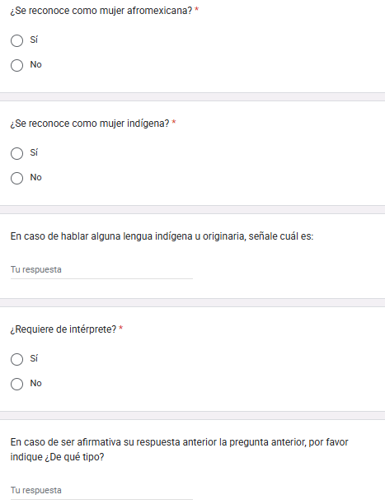

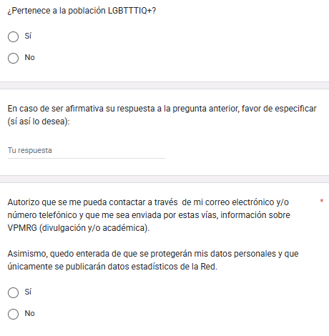

**Opción 2**. Formato por escrito.

**FORMATO PARA OTORGAR CONSENTIMIENTO PARA PERTENECER A LA**

**“RED DE MUJERES JUZGADORAS. CANDIDATAS Y ELECTAS.”**

**INSTITUTO ELECTORAL Y DE PARTICIPACIÓN CIUDADANA DE TABASCO.**

**PRESENTE.**

La Red de Mujeres Juzgadoras. Candidatas y Electas, tiene como propósitos principales:

* Informar sobre temas relevantes, entre ellos, legislación e igualdad en la participación, liderazgo político de las mujeres y sororidad.
* Así como, establecer un canal de comunicación institucional para prevenir, denunciar y/o dar seguimiento a casos de **Violencia Política contra las Mujeres en Razón de Género (VPMRG),** que pudieran presentarse en contra de las mujeres candidatas o, en su caso, de aquellas que resulten electas a cargos del Poder Judicial Local en apego al Programa Operativo.

Declaro que comprendo expresamente que mi incorporación a la Red de Mujeres Juzgadoras implementadas por el Instituto Electoral y de Participación Ciudadana de Tabasco como parte de la iniciativa de la **Asociación Mexicana de Consejeras Estatales Electorales, A.C. (AMCEE)**, tiene como finalidad establecer un vínculo de contacto con mujeres participantes en la vida pública de mi Entidad, ya sea aspirando a un cargo de elección popular como personas juzgadoras en el ámbito local o durante el ejercicio de dicho cargo. A través de estas redes, se brinda atención, seguimiento y acompañamiento para la protección de sus derechos político-electorales, especialmente en la prevención y erradicación de la **VPMRG** que pudieran enfrentar durante su participación en el ámbito político.

Asimismo, identifico que esta Red desarrolla propósitos diferenciados en distintos momentos (en un primer momento en calidad de candidata y en un segundo, en calidad de electa), tales como informar, capacitar sobre la VPMRG, establecer un vínculo de comunicación institucional para la identificación de estos casos en los espacios del poder público, coadyuvar en la erradicación de estas conductas, brindar asesoría, seguimiento y acompañamiento, así como generar insumos que visibilicen la gravedad de la VPMRG y promuevan su erradicación.

Por medio de la presente, otorgo libre y voluntariamente mi consentimiento para:

|  |  |  |
| --- | --- | --- |
| **Formar parte de la “Red de Mujeres Juzgadoras. Candidatas y Electas”** | Sí □ | No □ |
| **Así como, para permanecer en la misma en caso de resultar electa** | Sí □ | No □ |

Por lo anterior, proporciono mis datos:

|  |  |  |  |  |
| --- | --- | --- | --- | --- |
| **Nombre Completo:** |  | | | |
| **Correo electrónico:** |  | | | |
| **Teléfono celular:** |  | | | |
| **Soy mujer:** | Candidata □ | | Electa □ | |
| **Vía de postulación:** | □ Poder Ejecutivo | □ Poder Legislativo | | □ Poder Judicial |
| **Cargo de postulación:** | Magistrada □ | □ Tribunal Superior de Justicia  □ Tribunal de Disciplina Judicial  □ Regional de Circuito  □ Otro Especifique: _________________ | | |
| Jueza □ | □ Civil  □ Familiar  □ Mercantil  □ Penal  □ Laboral  □ Otro Especifique: _________________ | | |
| **Especialidad:** |  | | | |
| **Distrito o Circuito:** |  | | | |

|  |  |
| --- | --- |
| **Edad:** | _______ años |

|  |  |  |
| --- | --- | --- |
| **¿Se encuentra en situación de discapacidad permanente?** | Sí □ | No □ |

|  |  |
| --- | --- |
| **En caso de ser positiva la respuesta, señale la que corresponda:** | |
| Visual □ | Intelectual □ |
| Verbal □ | Motriz □ |
| Auditiva □ | Sensorial □ |
| Otra □ | ______________________________ |

|  |  |  |
| --- | --- | --- |
| **¿Se reconoce como mujer afromexicana?** | Sí □ | No □ |

|  |  |  |
| --- | --- | --- |
| **¿Se reconoce como mujer indígena?** | Sí □ | No □ |

|  |
| --- |
| **En caso de hablar alguna lengua indígena u originaria, señalar cuál es:** |
|  |

|  |  |  |  |
| --- | --- | --- | --- |
| **¿Requiere de intérprete?** | | | |
| Sí □ | **¿De qué tipo?** |  | No □ |

|  |  |  |
| --- | --- | --- |
| **¿Pertenece a la población LGBTTTIQ+?** | | |
| Sí □ | **Especifique:** |  |
| No □ | Prefiero no contestar □ | |

Autorizo para que se me pueda contactar a través de mi correo electrónico y/o número telefónico y que me sea enviada por estas vías, información sobre VPMRG (de divulgación y/o académica).

Asimismo, en caso de ser víctima de conductas que puedan constituir VPMRG, quedo enterada de que se protegerán mis datos personales y que únicamente se publicarán datos estadísticos de la Red.

____________________, _________, a         de                               de 2025.

_________________________________________

NOMBRE Y FIRMA

|  |
| --- |
| Aviso de privacidad simplificado: El Instituto Electoral y de Participación Ciudadana de Tabaco, es el responsable del tratamiento de los datos personales que nos proporcione. Sus datos personales serán utilizados para llevar a cabo los objetivos y atribuciones de este Instituto y los utilizaremos para las siguientes finalidades: crear una red institucional que contribuya a la prevención, atención y erradicación de la Violencia Política contra las Mujeres en Razón de Género, dirigido a mujeres que hayan resultado electas en un proceso electoral local y que se encuentren en el ejercicio del cargo público. Este tratamiento forma parte de las medidas de seguridad adoptadas al interior del Instituto. Sus datos personales no podrán ser difundidos sin su consentimiento expreso, salvo las excepciones previstas en la ley de la materia. El Instituto Electoral requerirá a la persona titular de los datos personales su consentimiento expreso, cuando los datos personales sean utilizados para finalidades distintas, de acuerdo con la naturaleza del tratamiento. La titular de los datos personales puede manifestar su negativa para el tratamiento de sus datos para finalidades y transferencias, llenando el formato correspondiente en las oficinas de la Unidad de Transparencia de este sujeto obligado, con domicilio en la Calle Eusebio Castillo número 747 Colonia Centro, Código Postal 86000, Ciudad de Villahermosa, Tabasco. Los datos personales sólo serán transferidos a los terceros que por disposición legal se establezca o cuando el titular de los datos personales lo autorice, salvo las excepciones previstas en los artículos 22 y 70 de la Ley General de Protección de Datos Personales en Posesión de Sujetos Obligados, y 77 de la Ley de Protección de Datos Personales en Posesión de Sujetos Obligados del Estado de Tabasco. |

1. Artículo Tercero de los Estatutos de la AMCEE.